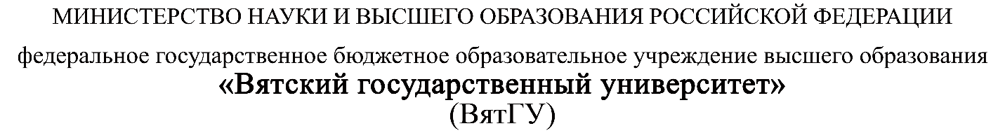

**Руководство по использованию**

ПМ.03 Ревьюирование программных продуктов

|  |  |
| --- | --- |
| Семушин Никита Александрович  Целищев Данил Алексеевич | |
| *(Ф.И.О. обучающегося)* | |
| 09.02.07 Информационные системы и программирование | |
| *(специальность)* | |
|  | |
| Учебная группа | ИСПк-301-51-00 |

Киров, 2022 г.

**Оглавление**

**Введение** 3

**Назначение приложения** 4

**Условия применения** 5

**Работа системы** 6

# **Введение**

В данном программном документе приведено руководство пользователя по применению приложения «MP3PlayerWF»

С помощью данной программы осуществляется такой набор операций:

* Прослушивание трека, добавленного пользователем
* Изменение уровня громкости

Уровень подготовки пользователя: базовые навыки работы на персональном компьютере с графическим пользовательским интерфейсом (клавиатура, мышь, управление окнами и приложениями).

# **Назначение приложения**

Приложение «MP3PlayerWF» предназначено для прослушивания треков формата MP3, добавленного с ПК пользователя.

# **Условия применения**

Компьютер пользователя, включающий в себя

* Процессор: не ниже Pentium 3 – 800 MHz;
* Объем оперативной памяти не менее 128 мб
* Не менее 120 мб свободного пространства на диске
* Средства ввода (клавиатура, мышь), средства вывода (монитор)
* VGA совместный видоадаптер
* Совместимая аудио-карта

# **Работа системы**

Для проверки работоспособности системы необходимо совершить следующие действия:

· Запустить файл MP3PlayerWF.exe

· Добавить трек с папки, в которой хранятся аудиофайлы

На рисунке 1 представлена приветственная форма приложения



Рисунок 1 – Интерфейс программы

На рисунке 1 так же видны кнопки:

«Добавить» - Добавление трека в список

«Назад» - Перейти к предыдущему треку

«Старт» - Воспроизведение аудиофайла

«Стоп» - Остановка аудиофайла

«Вперёд» - Перейти к следующему треку

«Пауза» - Поставить трек на паузу



Рисунок 2 – до поиска



Рисунок 3 – после поиска

По нажатии на кнопку «Старт» переменная песни записывается для просмотра названия, и наглядности, что сейчас проигрывается. Далее происходит проигрывание.

После нажатия на кнопку «Стоп» исполняется функция остановки песни.

Для регулирования громкости предусмотрен ползунок громкости



Рисунок 4 – Ползунок громкости